Đánh giá học sinh theo hướng phát triển phẩm chất, năng lực

Giáo viên (Người thực hiện):

A.PHẦN TỰ HỌC:
Bảng xác định thành phần năng lực KHTN; YCCĐ; loại nội dung kiến thức; định hướng PP, KTDH
Nội dung dạy học: CÁC THỂ (TRẠNG THÁI) CỦA CHẤT (Lớp 6, KHTN)
Thời lượng: 4 tiết
Thành phần năng lực KHTN | Yêu cầu cần đạt | Loại nội dung  kiến thức | Định hướng PP, KTDH | Định hướng PP, CC KTĐG
Nhận thức khoa học tự nhiên | KHTN1.1 – Nêu được sự đa dạng của chất (chất có ở xung quanh chúng ta, trong các vật thể tự nhiên, vật thể nhân tạo, vật vô sinh, vật hữu sinh...). | Khái niệm, thuyết và định luật hóa học cơ bản | PP: Trực quan, đàm thoại gợi mở  - Dạy học hợp tác  KT: - KTDH: động não, KWL | Phương pháp hỏi đáp  Phương pháp đánh giá qua hồ sơ học tập  CC-Câu hỏi và Câu trả lời của Hs, Bài tập
Nhận thức khoa học tự nhiên | KHTN 1. 2 –Trình bày được một số đặc điểm cơ bản ba thể (rắn; lỏng; khí) thông qua quan sát. | Nguyên tố hóa học và chất | PP: nghiên cứu  KT: Động não – công não, khăn trải bàn. | Phương pháp hỏi đáp  Phương pháp quan sát  CC- Câu trả lời của Hs  Mức độ tham gia hoạt động của học sinh
Nhận thức khoa học tự nhiên | KHTN1.1 –Nêu được một số tính chất của chất (tính chất vật lí, tính chất hoá học). | Nguyên tố hóa học và chất | - Dạy học trực quan: sử dụng tranh, ảnh, video, thí nghiệm  - Sử dụng thí nghiệm trong dạy học môn KHTN  - Dạy học giải quyết vấn đề  - KTDH: Mảnh ghép, sơ đồ tư duy | Phương pháp hỏi đấp của học sinh  Phương pháp quan sát  CC- Hồ sơ học tập- Bảng hoạt động nhóm  Bảng 2  - Kết quả thí nghiệm của
Nhận thức khoa học tự nhiên | KHTN1.1 – Nêu được khái niệm về sự nóng chảy; sự sôi; sự bay hơi; sự ngưng tụ, đông đặc. | Khái niệm, thuyết và định luật hóa học cơ bản | PP: Đàm thoại gợi mở  KT: Động não – công não Mảnh ghép | Phương pháp Đánh giá qua quan sát  Đánh giá qua hồ sơ học tập  CC- Phiếu đánh giá theo tiêu chí Rubrics  Hồ sơ học tập của học sinh- kết quả thảo luận nhóm và bản thuyết trình
Nhận thức khoa học tự nhiên | KHTN1.2 –Trình bày được quá trình diễn ra sự chuyển thể (trạng thái): nóng chảy, đông đặc; bay hơi, ngưng tụ; sôi. | Nguyên tố hóa học và chất | PP: + trực quan, đàm thoại gợi mở  KT: Khăn trải bàn, động não- công não | Phương pháp Quan sát -  Câu trả lời của Hs, Mức độ tham gia hoạt động của học sinh
Nhận thức khoa học tự nhiên | KHTN 2.2 – Đưa ra được một số ví dụ về một số đặc điểm cơ bản ba thể của chất. | Nguyên tố hóa học và chất | PP: đàm thoại  KT: Khăn trải bàn | Phương pháp hỏi đáp  CC- Câu hỏi và câu trả lời
Tìm hiểu tự nhiên | KHTN 2.4 –Tiến hành được thí nghiệm về sự chuyển thể (trạng thái) của chất. | Nguyên tố hóa học và chất | PP: + Dạy học trực quan: sử dụng thí nghiệm.  KT: Khăn trải bàn | Phương pháp Quan sát  CC- Câu trả lời Mức độ tham gia hoạt động của học sinh, - Kết quả thí nghiệm của HS.
KẾ HOẠCH BÀI DẠY
CHỦ ĐỀ: CÁC THỂ (TRẠNG THÁI) CỦA CHẤT
Thời lượng: 4 tiết- 180 phút
- MỤC TIÊU DẠY HỌC
NĂNG LỰC, PHẨM CHẤT | YÊU CẦU CẦN ĐẠT | (STT) của YCCĐ và dạng mã hóa của YCCĐ
NĂNG LỰC, PHẨM CHẤT | YÊU CẦU CẦN ĐẠT | (STT) | Dạng mã hóa
NĂNG LỰC KHOA HỌC TỰ NHIÊN
Nhận thức khoa học tự nhiên | – Nêu được sự đa dạng của chất (chất có ở xung quanh chúng ta, trong các vật thể tự nhiên, vật thể nhân tạo, vật vô sinh, vật hữu sinh...). | (1) | 1.KHTN1.1
Nhận thức khoa học tự nhiên | Trình bày được một số đặc điểm cơ bản ba thể (rắn; lỏng; khí) thông qua quan sát. | (2) | 2.KHTN 1.2
Nhận thức khoa học tự nhiên | – Nêu được một số tính chất của chất (tính chất vật lí, tính chất hoá học). | (3) | 3.KHTN 1.1
Nhận thức khoa học tự nhiên | – Nêu được khái niệm về sự nóng chảy; sự sôi; sự bay hơi; sự ngưng tụ, đông đặc. | (4) | 4.KHTN 1.1
Nhận thức khoa học tự nhiên | –Trình bày được quá trình diễn ra sự chuyển thể (trạng thái): nóng chảy, đông đặc; bay hơi, ngưng tụ; sôi | (5) | 5.KHTN 1. 2
Nhận thức khoa học tự nhiên | – Đưa ra được một số ví dụ về một số đặc điểm cơ bản ba thể của chất. | (6) | 6.KHTN 1.3
Tìm hiểu tự nhiên | –Tiến hành được thí nghiệm về sự chuyển thể (trạng thái) của chất. | (7) | 7.KHTN 2.4
NĂNG LỰC CHUNG
Tự học và Tự chủ | Chủ động tích cực thực hiện nhiệm vụ được giao; tự phân công nhiệm vụ cho các thành viên trong nhóm; tự quyết định cách thức thực hiện nhiêm vụ được giao | (8) | 9. NLC.TC1
Giao tiếp và hợp tác | Biết chủ động đề xuất mục dích hợp tác khi được giao nhiệm vụ, biết xác định đước các công việc có thể hoàn thành tốt khi hoạt động nhóm | (9) | 10.GT-HT.3
PHẨM CHẤT
Trung thực | Có ý thức báo cáo chính xác, khách quan kết quả thí nghiệm | (10) | 11.PC.TT.1

- THIẾT BỊ DẠY HỌC VÀ HỌC LIỆU
Hoạt động học | Giáo viên | Học sinh
HĐ1: Đặt vấn đề (10 phút)
HĐ2: Sự đa dạng của chất (15 phút) | Tranh ảnh, phiếu học tập,mô hình, video clip, mẫu vật tự nhiên, | Bảng nhóm, bút lông
HĐ3: Đặc điểm cơ bản ba thể (20 phút). |  | Chuẩn bị 1 số vật dụng: bong bóng (nhiều hình dạng kích thước khác nhau), táo, chai nước (có thể nhiều hình dạng khác nhau), các viên sỏi, cục rubik….
HĐ4: Tính chất của chất  (45 phút) | - Đồng, nhôm , nước , nứớc đá, nước nóng , nước vôi trong , đường , dầu ăn , than đá .  - Cốc thủy tinh , đũa thủy tinh , muỗng , nhiệt kế, đèn cồn , chén sứ , bình cầu, nguồn điện có pin  - Phiếu học tập số 1
HĐ5 Quá trình diễn ra sự chuyển thể (15 phút) | Hình ảnh chuyển thể của nước, vòng tuần hoàn của nước trong tự nhiên, Phiếu học tập | Tìm hiểu trước nội dung về vòng tuần hoàn của nước trong tự nhiên
HĐ6 Thí nghiệm về sự chuyển thể (15 phút) | Sáp (parafin) đã cắt nhỏ  Bình phun tia  Hộp quẹt diêm  Cốc thủy tinh 250 ml Kẹp gắp  Chén sứ  Đế tròn đun hóa chất  Đèn cồn  Bình cầu  Khăn lau  Khay đựng hóa chất Nước lạnh (đá khô hay nước đá ….)
HĐ7: Khái niệm về sự nóng chảy; sự sôi; sự bay hơi; sự ngưng tụ, đông đặc. (15 ph) | Phiếu học tập
HĐ8 - Củng cố (15p) | Phiếu học tập, trò chơi củng cố
HĐ9 - Luyện tập (30 phút) | Phiếu học tập, bảng phụ, bảng nhóm | Hệ thống các kiến thức đã học, chuẩn bị các bài tập

- TIẾN TRÌNH DẠY HỌC
- TIẾN TRÌNH DẠY HỌC
Hoạt động học | Mục tiêu |  | Nội dung dạy học trọng tâm | PP, KTDH chủ đạo | Phương án đánh giá
Hoạt động học | (STT) | Mã hóa | Nội dung dạy học trọng tâm | PP, KTDH chủ đạo | PP | Công cụ
HĐ1: Đặt vấn đề  -Sự đa dạng của chất | (1) | 1.KHTN1.1 | – Nêu được sự đa dạng của chất (chất có ở xung quanh chúng ta, trong các vật thể tự nhiên, vật thể nhân tạo, vật vô sinh, vật hữu sinh...). | PP: Trực quan, đàm thoại gợi mở  tìm tòi/phát hiện.  - Dạy học hợp tác  - KTDH: động não, KWL | Phương pháp hỏi đáp  Phương pháp đánh giá qua hồ sơ học tập | - Câu hỏi và Câu trả lời của Hs  Bài tập
HĐ2: Các thể cơ bản của chất | (2)  (6) | 2.KHTN 1.2  6.KHTN 2.2 | Trình bày được một số đặc điểm cơ bản ba thể (rắn; lỏng; khí) thông qua quan sát.  - Đưa ra được một số ví dụ về một số đặc điểm cơ bản ba thể của chất. | PP: Trực quan,  KT: Động não – công não  PP: nghiên cứu  KT: Khăn trải bàn | Phương pháp hỏi đáp  Phương pháp quan sát | Câu trả lời của Hs  Mức độ tham gia hoạt động của học sinh
HĐ3: Tính chất của chất | (3) | 3.KHTN 1.1 | – Nêu được một số tính chất vật lí, tính chất hoá học của chất. | - Dạy học trực quan: sử dụng tranh, ảnh, video.  - Sử dụng thí nghiệm  - Dạy học giải quyết vấn đề  - KTDH: Mảnh ghép, sơ đồ tư duy | Phương pháp hỏi đáp của học sinh  Phương pháp quan sát, vấn đáp | - Bảng hoạt động nhóm  Bảng 2  - Kết quả thí nghiệm của HS
HĐ4 Quá trình diễn ra sự chuyển thể (15 phút) | (5) | 5.KHTN1. 2  9. NLC.TC1 | –Trình bày được quá trình diễn ra sự chuyển thể: nóng chảy, đông đặc; bay hơi, ngưng tụ; sôi | PP: trực quan, đàm thoại gợi mở  KT: Khăn trải bàn, động não- công não | Phương pháp quan sát | Câu trả lời của Hs  Mức độ tham gia hoạt động của hs  - Kết quả thí nghiệm của HS.
HĐ5: Thí nghiệm về sự chuyển thể (15 phút) | (7) | 7.KHTN 2.4  9. NLC.TC1  11.PC.TT.1 | Tiến hành được thí nghiệm về sự chuyển thể (trạng thái) của chất. | PP: + Dạy học trực quan: sử dụng thí Nghiệm.  KT: Khăn trải bàn | - Phương pháp quan sát. | Mức độ hoàn thành thí nghiệm và sự tham gia hoạt động của học sinh
HĐ6: Khái niệm về sự nóng chảy; sự sôi; sự bay hơi; sự ngưng tụ, đông đặc. (15 phút) | (4) | 4.KHTN 1.1  8.KH3.1 | – Nêu được khái niệm về sự nóng chảy; sự sôi; sự bay hơi; sự ngưng tụ, đông đặc. | PP:Dạy học hợp tác  KT: Động não – công não | Đánh giá qua quan sát  Đánh giá qua hồ sơ học tập | Phiếu đánh giá theo tiêu chí Rubrics  Hồ sơ học tập của hs- kết quả thảo luận nhóm và bản thuyết trình
HĐ7 - Củng cố  25p |  |  | - Vận dụng giải các bài tập:  + Phân loại được vật thể, chất  + Nhận biết được vật thể nhân tạo; tự nhiên, vật hữu sinh, VT vô sinh  + Biết các thể, cho ví dụ  + Nắm được một số tính chất của chất | PP: Thảo luận nhóm | Phương pháp hỏi đáp  Phương pháp quan sát | Câu trả lời của Hs  Mức độ tham gia hoạt động của học sinh
HĐ8 - Luyện tập  20p |  |  | - Hệ thống kiến thức  - Vận dùng giải một số dạng bài tập | PP: Sơ đồ grap  Thảo luận nhóm  Trò chơi học tập | PP hỏi đáp câu trả lời PP quan sát - Sử dụng thang đo Đánh giá qua hồ sơ học tập | Phiếu đánh giá theo tiêu chí Rubrics

- HOẠT ĐỘNG HỌC
HOẠT ĐỘNG 1: Tìm hiểu sự đa dạng của chất
(chất có ở xung quanh chúng ta, trong các vật thể tự nhiên, vật thể nhân tạo, vật vô sinh, vật hữu sinh...).
1.Mục tiêu hoạt động
1.KHTN1.1
2.Tổ chức hoạt động: Chuẩn bị GV chia lớp thành 4 nhóm học tập
Pp : trực quan, đàm thoại gợi mở
Kt: động não- công não

2.1.1. Chuyển giao nhiệm vụ học tập 1 : Giáo viên sử dụng dạy học trực quan : sử dụng các mẫu vật sẵn có trong lớp, ngoài sân trường hoặc gợi ý các đồ vật học sinh thường xuyên sử dụng trong học tập và sinh hoạt.
Nhiệm vụ 1: Chất có ở xung quanh chúng ta
Bước 1: GV đặt câu hỏi cho các nhóm lần lượt liệt kê các đồ vật có ở trong lớp, trong trường, các đồ vật được sử dụng hằng ngày trong học tập và sinh hoạt.
Bước 2: HS các nhóm lần lượt trả lời theo yêu cầu.
Bước 3: Chọn 1 HS ghi nhận các câu trả lời trên bảng.
Nhiệm vụ 2: Phân loại vật thể tự nhiên, vật thể nhân taọ
Bước 1: GV đặt câu hỏi cho các nhóm lần lượt phân loại các đồ vật vừa được liệt kê, vật nào là vật thể tự nhiên, vật nào là vật thể nhân tạo.
Bước 2: HS các nhóm lần lượt sắp xếp và phân loại.
Bước 3: Chọn 1 HS ghi nhận các câu trả lời trên bảng.
Bước 4: GV trao đổi và chốt kiến thức.
CÂU HỎI – ĐÁP ÁN
Nhiệm vụ 1:
Câu hỏi: Em hãy kể tên các đồ vật mà em sử dụng trong sinh hoạt và học tập ( trong nhà trường và gia đinh)
Đáp án: bàn, ghế, bút, cặp, thước, quần áo, giày dép, viết, cây xanh, quần áo, gạo, trái cây, nước,….
Nhiệm vụ 2:
Câu hỏi: Em hãy phân loại trong các đồ vật
Đáp án: Vật thể tự nhiên: cây xanh, trái cây, nước, gạo…
Vật thể nhân tạo: bàn, ghế, bút, viết,…
-Giáo viên phát phiếu học tập 1:
GV hướng dẫn HS quan sát hình trên màn hình, hoặc giáo viên có thể dùng video clip cho học sinh coi trực tiếp.
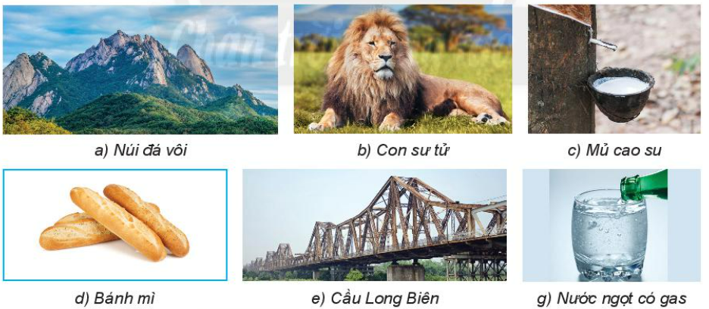
 |  | 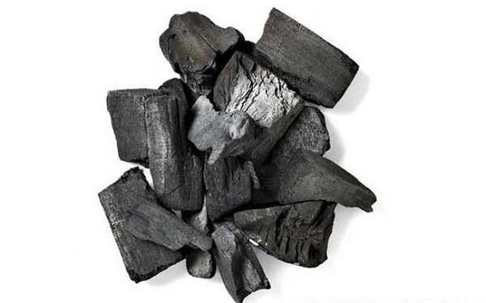
Dầu ăn | Cái ly | Than đá
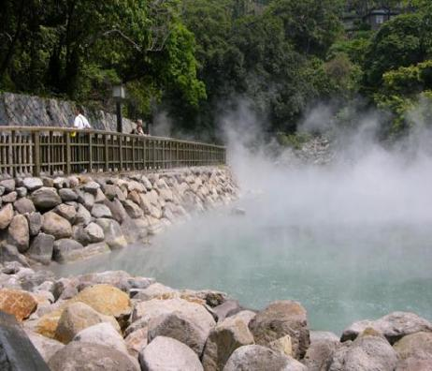 | 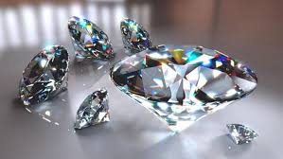 | 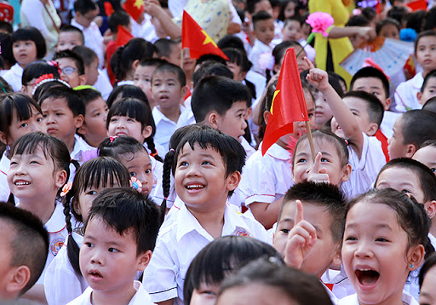
Suối | Kim cương | Con người
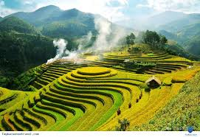 | 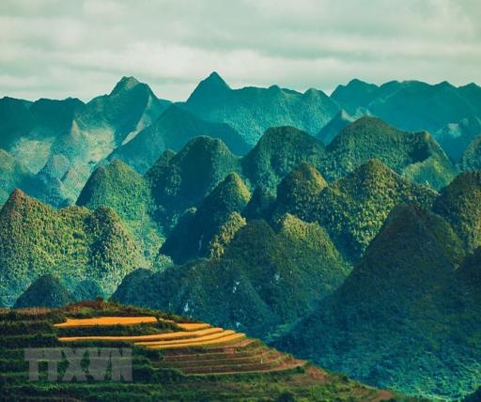 | 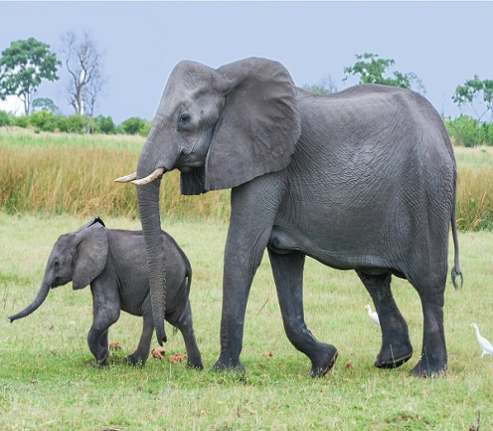
Ruộng bậc thang | rừng núi | Con voi
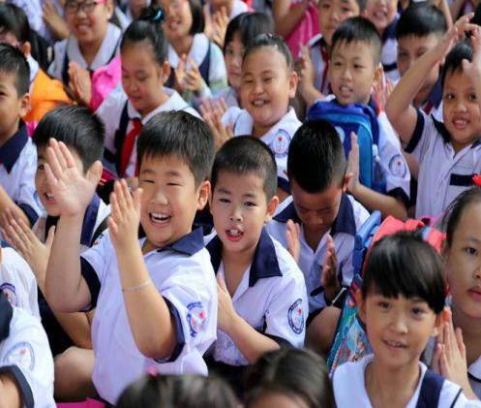 | 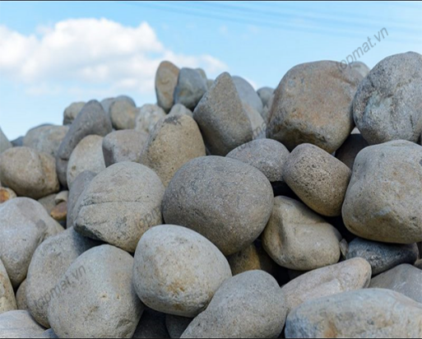 | 
Con người | ĐÁ | Xe
- Học sinh thảo luận nhóm và làm phiếu và trả lời
PHIẾU HỌC TẬP 1
Tên SVHT | Nhận xét - phân loại  (VTTN- VTNT- Vật vô sinh - Hữu sinh
Vật thể tự nhiên
Vật thể nhân tạo
Vô sinh
Hữu sinh
Thực hiện nhiệm vụ học tâp
Học sinh hoàn thành câu trả lời theo cá nhân, giáo viên cho học sinh hoàn thành phiếu trả lời
gọi một số học sinh trình bày câu trả lời, các học sinh khác nhận xét, góp ý cho câu trả lời của bạn.

Sản phẩm dự kiến
Luyện tập- • Chuyển giao nhiệm vụ học tập Chuyển giao nhiệm vụ học tập
Yêu cầu học sinh hoàn thành phiêu học tập số 1 theo cá nhân.
PHIẾU HỌC TẬP SỐ 2
Câu hỏi: Em hãy chỉ ra vật thể tự nhiên, Vật thể nhân tạo, Vật thể hữu sinh, Vật thể vô sinh trong các phát biểu sau:
- Nước hàng được nấu từ đường sucrose (chiết từ cây mía đường, cây thốt nốt, củ cải đường…) và nước.
- Thạch găng được làm từ lá găng rừng, nước đun sôi, đường mía.
- Kim loại được sản xuất từ nguyên liệu ban đầu là quặng kim loại.
- Gỗ thu hoạch từ rừng được sử dụng đóng bàn ghế, gường tủ, nhà cửa.
- Dây điện được làm bằng đồng hoặc bằng nhôm được bọc nhựa
- Thân cây bạch đàn có thành phần chính là xenlulozo được dùng để sản xuất giấy.

STT | Tên vật thể | Phân loại vật thể
STT | Tên vật thể | Tự nhiên | Nhân tạo | Hữu sinh | Vô sinh
1
2
3
4
5
6

Sản phẩm học tập dự kiến
STT | Tên vật thể | Phân loại vật thể
STT | Tên vật thể | Tự nhiên | Nhân tạo | Hữu sinh | Vô sinh
1 | cây mía đường, cây thốt nốt, củ cải đường
2 | lá găng rừng
3 | quặng kim loại
4 | bàn ghế, gường tủ, nhà cửa
5 | Dây điện, đồng, nhôm, nhựa
6 | Thân cây bạch đàn, xenlulozo, giấy

PHIẾU HỌC TẬP SỐ 2
Câu hỏi: Hãy chỉ ra đâu là vật thể, đâu là chất trong các câu sau:
- Cơ thể người chứa 63% - 68% vẽ khối lượng là nước.
- Thúy tinh là vật liệu chế tạo ra nhiêu vật gia dụng khác nhau như lọ hoa, cốc, bát, nói,...
- Than chì là vật liệu chính làm ruột bút chì.
Paracetamol là thành phẩn chính của thuốc điểu trị cảm cúm
Sản phẩm học tập dự kiến
Câu hỏi | Vật thể | Chất
a | Cơ thể người | Nước
b | Vật gia dụng (lọ hoa, cốc,bát, nồi,…) | Thủy tinh
c | Ruột bút chì | Than chì
d | Thuốc điều trị cảm cúm | Paracetamol

Sản phẩm học tập
- Kết quả của PHT

Phương án đánh giá
Phươmg pháp đánh giá qua hồ sơ học tập
Công cụ là phiếu học tập với các bài tập áp dụng và đánh giá thông qua thang đánh giá
 | Tiêu chí đánh giá - Nêu được sự đa dạng của chất
Mức 1 | Xác định chính xác vật thể, chất, vật thể tự nhiên, vật thể nhân tạo, vật thể hữu sinh, vật thể vô sinh
Mức 2 | Xác định đúng vật thể, chất, nhưng còn nhầm lẫn giữa vật thể tự nhiên, vật thể nhân tạo, vật thể hữu sinh và vật thể vô sinh
Mức 3 | Chưa xác định đúng vật thể, chất, nhưng còn nhầm lẫn giữa vật thể tự nhiên, vật thể nhân tạo, vật thể hữu sinh và vật thể vô sinh

HOẠT ĐỘNG 2: CÁC THỂ CƠ BẢN CỦA CHẤT (20 phút)
- Mục tiêu hoạt động
5.KHTN1.2
9. NLC.TC1
10.GT-HT.3
- Tổ chức hoạt động
PP: + trực quan, đàm thoại gợi mở, nghiên cứu
KT: Khăn trải bàn, động não- công não
- Chuẩn bị: GV chia lớp thành 6 nhóm
  - Chuyển giao nhiệm vụ học tập 1: (PP: trực quan, KT: Công não – động não)
GV yêu cầu HS nêu các quá trình biến đổi thể quan sát được
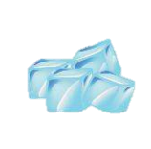

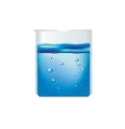
GV sử dụng phương pháp graph (hoặc kĩ thuật sử dụng sơ đồ tư duy) trong dạy học, chiếu sơ đồ sau lên màn hình và yêu cầu HS điền các quá trình chuyển hoá tương ứng giữa trạng thái của các chất theo các gợi ý cho sẵn. Sơ đồ này giúp HS ghi nhớ và phân biệt được các quá trình biến đổi thể của chất.
Rắn
Khí
Lỏng
?
?
?
?
GV có thể hướng dẫn HS đọc thêm để tìm hiểu về nhiệt độ nóng chảy, nhiệt độ sôi của một số chất thường gặp.
Thực hiện nhiệm vụ học tập
Học sinh thảo luận trên cơ sở thực hiện thao tác ghi nhận ý kiến cá nhân vào bảng chung của nhóm. Đại diện mỗi nhóm sẽ trình bày nội dung đã thảo luận, các nhóm khác nhận xét, bổ sung và giáo viên là người chốt lại nội dung
Thể của Chất | Hình dạng có  ác định không? | Có thể nén ko?
Rắn (viên sỏi. cục rubik, trái táo)
Lỏng (chai nước đầy)
Khí (bong bóng đã được thổi)
Sản phẩm dự kiến của học sinh
Thể của Chất | Hình dạng có xác định không? | Có thể nén ko?
Rắn (viên sỏi. cục rubik, trái táo) | Hình dạng xác định | Khó bị nén
Lỏng (chai nước đầy) | Hình dạng theo vật chứa | Nén hơi khó khăn
Khí (bong bóng đã được thổi) | Hình dạng không xác định | Dễ bị nén

  - Chuyển giao nhiệm vụ học tập 3: (PP: trực quan, KT: Công não – động não)
Giáo viên giới thiệu các chất là những hạt vô cùng nhỏ mắt thường không nhìn thấy được. Cho học sinh xem hình giải thích đặc điểm của thể rắn, lỏng, khí và nhận xét sự khác nhau về việc hình dạng và sự nén của các trạng thái
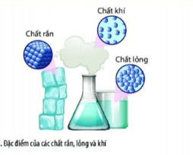

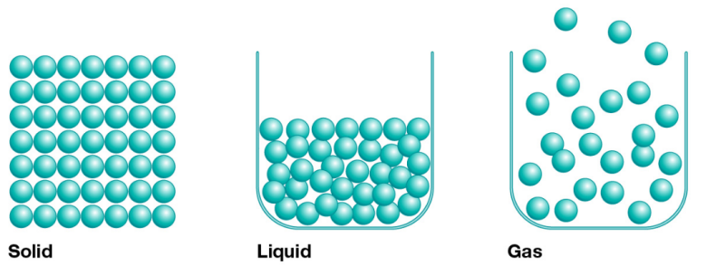
Hình: Trạng thái của vật chất

Thực hiện nhiệm vụ học tập
Học sinh thảo luận. Đại diện mỗi nhóm sẽ trình bày nội dung đã thảo luận, các nhóm khác nhận xét, bổ sung và giáo viên là người chốt lại nội dung
Giáo viên cho học sinh ghi vào vở
- Ở thể rắn
- Các hạt liên kết chặt chẽ
- Có hình dạng và thể tích xác định
- Rất khó bị nén
- Ở thể lỏng
- Các hạt liên kết lỏng lẻo
- Có hình dạng không xác định, có thể tích xác định
- Khó bị nén
- Ở thể khí/hơi
- Các hạt chuyển động tự do
- Có hình dạng và thể tích không xác định
- Dễ bị nén
Củng cố: giáo viên đưa ra video cuối cùng: https://www.youtube.com/watch?v=6bHkWh5T3mk&ab_channel=MacmillanEducationIndia
3. Sản phẩm dự kiến của học sinh

Thể rắn | Thể lỏng | Thể khí
Khoảng cách các hạt đặc khít nên các hạt liên kết chặt chẽ với nhau.  → Hình dạng xác định và rất khó bị nén | Khoảng cách các hạt không được đặc khít nên các hạt liên kết lỏng lẽo  → Hình dạng không xác định và khó bị nén rời rạc với nhau. | Khoảng cách các hạt khá rộng nên các hạt chuyển động tự do.  → Hình dạng tự do và dễ bị nén
4. Phương án đánh giá dự kiến
Phương pháp quan sát qua công cụ là hồ sơ học tâp là nội dung trình bày thuyết trình
TIÊU CHÍ | MỨC ĐỘ | NHÓM 1 | NHÓM 2 | NHÓM 3 | NHÓM 4
TIÊU CHÍ ĐÁNH GIÁ 1- Xác định hình dạng của từng trạng thái | MỨC 1 Chưa xác định đúng hình dạng
TIÊU CHÍ ĐÁNH GIÁ 1- Xác định hình dạng của từng trạng thái | MỨC 2- Xác định hình dạng của từng trạng thái
TIÊU CHÍ ĐÁNH GIÁ 1- Xác định hình dạng của từng trạng thái | MỨC 3- Hiểu được sự khác nhau hình dạng ở mỗi trạng thái
TIÊU CHÍ ĐÁNH GIÁ 2- Trình bày được một số đặc điểm cơ bản ba thể (rắn; lỏng; khí) thông qua quan sát. | MỨC 1- Nhìn được khoảng cách, liên kết các hạt với nhau
 | MỨC 2- Nhìn được khoảng cách, liên kết các hạt với nhau, lúng túng trong việc trả lời câu hỏi
 | MỨC 3- Nhìn được khoảng cách, liên kết các hạt với nhau, trả lời đúng trọng tâm câu hỏi

Luyện tập
* Em hãy lấy ví dụ trong cuộc sống tương ứng với mỗi quá trình chuyển thể: nóng chảy, đông đặc, bay hơi, sôi và ngưng tụ.
– GV có thể giới thiệu cho HS một số hoạt động trong cuộc sống qua hình ảnh và yêu cầu các em cho biết quá trình chuyển thể tương ứng. Ví dụ:

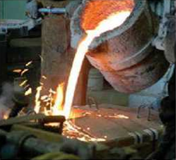  Nấu chảy kim loại | 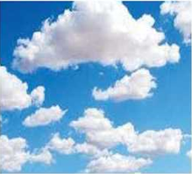  Mây bay lên trời | 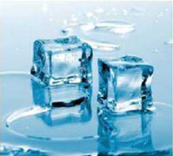  Nước đá tan chảy
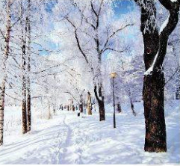  Tuyết rơi |   Băng tan | 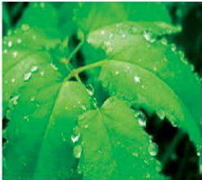  Sương đọng trên lá cây

Vận dụng
* Vào những ngày trời nồm (không khí chứa nhiều hơi nước, độ ẩm cao), sự chênh lệch nhiệt độ giữa nền nhà và lớp không khí bao quanh khiến hơi nước trong không khí bị ngưng tụ tạo thành những hạt nước nhỏ gây ẩm ướt cho nền nhà. Để giảm thiểu hiện tượng này, chúng ta nên đóng kín cửa, hạn chế không khí ẩm vào nhà. Em hãy giải thích tại sao làm như vậy.
– Nhiệt độ trong nhà thấp hơn nhiệt độ ngoài trời, nên khi không khí có độ ẩm cao (chứa nhiều hơi nước) tràn vào nhà sẽ ngưng tụ tạo thành các giọt nước bám vào nền nhà làm nền nhà trơn trượt. Do đó cần đóng kín cửa.

HOẠT ĐỘNG 3 : Tính chất của chất (45 phút)
- Mục tiêu hoạt động
3.KHTN 1.
8. NLC.TC1
10.PC.TT.1
- Tổ chức hoạt động
- Chuẩn bị: GV chia lớp thành 4 nhóm, mỗi nhóm có 1 nhóm trưởng và thư kí
Mỗi nhóm HS có 1 bộ dung cụ và hóa chất và 1 phiếu học tập

STT | Dụng cụ - Hóa chất | Số lượng
1 | Kim loại đồng
2 | Kim loại nhôm
3 | Bình nước nóng ( bình giữ nhiệt)
4 | Nước đá ( viên)
5 | Nước
5 | Dầu ăn
7 | Đường
8 | Than đá
9 | Nước vôi trong
10 | Ống hút | 8
11 | Cốc | 8
12 | Đũa thủy tinh | 4
13 | Muỗng | 4
14 | Ống nhỏ giọt | 4
15 | Bình cầu | 4
16 | Nhiệt kế | 4
17 | Đèn cồn | 4
18 | Chén sứ | 4
19 | Nguồn điện có gắn pin tiểu | 4
20 | Khay đựng hóa chất | 1
21 | Khăn lau | 2

- Chuyển giao nhiệm vụ học tập
GV sử dụng PP dạy học trực quan thí nghiệm , hình thức làm việc nhóm
GV phát cho mỗi nhóm 1 bộ dụng cụ và hóa chất , 1 phiếu học tập .
. Gv Yêu cầu HS :
- Nhóm 1: quan sát các chất và cho biết thể , màu sắc của các chất ; độ cứng hoặc mềm của các chất than , đồng , nhôm .( quan sát ở miệng bình nước nóng ) , thử độ dẫn điện của than, đồng, nhôm
- Nhóm 2 : Thực hiện thí nghệm đun sôi nước ( trong bình cầu có gắn nhiệt kế) ghi kết quả thay đổi nhiệt độ sau mỗi phút .
- Nhóm 3 : dùng đũa thủy tinh khuấy đều đường và dầu ăn vào 2 cốc thủy tinh có nước bằng nhau . Quan sát hiện tượng . Nhận xét khả năng tan của đường và dầu ăn trong nước
- Nhóm 4 : Thổi hơi thở vào cốc đựng nước vôi trong số 2 ; Đun nóng đường trong chén sứ số 2 đến khi đường chuyển màu đen . So sánh với cốc nước vôi trong số 1 và chén sứ đường số 1 .

Phiếu học tập số 1

Nhóm 1
chất | Hơi nước | Nước | Nước đá | Đường | Dầu ăn | Than đá | Đồng | nhôm
Thể
Màu sắc
Cứng / mềm
dẫn điện

Nhóm 2

Thời gian | Nhiệt độ | Thể của nước | quan sát hiện tượng trên mặt nước và trong lòng chất lỏng
? | ? | ? | .......................................................  ......................  ..................................
? | ? | ?

Nhóm 3

 | Đường | Dầu ăn
Hiện tượng
Nhận xét

Nhóm 4

 | Nước vôi trong cốc số 1 | Nước vôi trong cốc số 2 | Chén sứ đường số 1 | Chén sứ đường số 2
TN 1
TN 2

- Thực hiện nhiệm vụ học tập
HS hợp tác với nhau thực hiện nhiệm vụ học tập (làm thí nghiệm và hoàn thành PHT)
GV đến quan sát các nhóm, ghi nhận , phát hiện các khó khăn và có biện pháp hỗ trợ.
- Báo cáo kết quả và thảo luận:
Mỗi nhóm cử 1 HS đại diện lên trình bày kết quả . Kết quả dự kiến của HS như sau:
Nhóm 1
chất |  | Nước | Nước đá | Đường | Dầu ăn | Than đá | Đồng | nhôm
Thể | Khí | Lỏng | Rắn | Rắn | Lỏng | Rắn | Rắn | Rắn
Màu sắc | Không màu | Không màu | Trắng | Trắng | Vàng nhạt | đen | Đỏ | Trắng
Cứng / mềm |  |  |  |  |  | Cứng | Mềm | Mềm
dẫn điện |  |  |  |  |  | Không | có | có

Nhóm 2

Thời gian | Nhiệt độ | Thể của nước | Quan sát hiện tượng trên mặt nước và trong lòng chất lỏng
1 phút | 60 | Lỏng | Không có gì
2 phút | 80 | Lỏng | Trên mặt nước có ít khói bay lên
3 phút | 95 | Lỏng | Trên mặt nước có hơi bay lên  Trong lòng chất lỏng có các bong bóng
4 phút | 100 | Lỏng | hơi bay lên nhiều  bong bóng bị bể , nước sôi mạnh
5 phút | 100 | Lỏng | hơi bay lên nhiều, nước sôi mạnh

Nhóm 3

Khuấy đều trong nước | Đường | Dầu ăn
Hiện tượng | Không thấy đường | Dầu ăn nổi lên trên nước
Nhận xét | Đường tan trong nước | Dầu ăn không tan trong nước

Nhóm 4

 | Nước vôi trong số 1 | Nước vôi trong số 2 | Chén sứ đường số 1 | Chén sứ đường số 2
TN 1 | Trong | Đục
TN 2 |  |  | Trắng | Đen
Sau khi các nhóm trình bày , GV bổ sung thêm tính dẻo của kim loại ( nhóm 1) , chỉnh sửa màu nước đá không màu ( nhóm 2) , khói khi đun nước là hơi nước bay hơi lên ( nhóm 3)
- Đặt vấn đề nhóm 2 : trong suốt thời gian nước sôi , nhiệt độ cuả nước có thay đổi không ? là bao nhiêu ? ........
kết luận điểm sôi của nước
-Nhóm 4 : Trong khi tiến hành TN quá trình nào đã xảy ra ? trong thực tế em đã gặp quá trình này chưa? Có tạo thành chất mới không ?
-Nhóm 3 : hãy chỉ ra quá trình nào thể hiện tính chất vật lý , tính chất hóa học của đường .
GV nhận xét về thái độ và hiệu quả làm việc của các nhóm
- tìm hiểu về tính chất của nhóm 1,2,3 : tính chất vật lý của chất
- Tìm hiểu tính chất của nhóm 4 : tính chất hóa học của chất
=> Hãy nêu 1 số tính chất vật lý và tính chất hóa học mà em biết .
các nhóm thảo luận
=> làm cách nào để biết được các tính chất đó .
các nhóm thảo luận
- GV sử dụng đàm thoại để đưa ra khái niệm:
Tính chất vật lý : Không có sự tạo thành chất mới, bao gồm :
- thể ( rắn , lỏng , khí)
- Hình dạng , màu sắc ,mùi vị , kích thước , khối lượng
- Tính tan trong nước hoặc chất lỏng khác
- Tính nóng chảy , sôi của một chất
- Tính dẫn điện , dẫn nhiệt
Tính chất hóa học : có sự tạo thành chất mới, như:
- Chất bị phân hủy
- Chất bị đốt cháy

- Sản phẩm học tập

Nhóm 1
chất |  | Nước | Nước đá | Đường | Dầu ăn | Than đá | Đồng | nhôm
Thể | Khí | Lỏng | Rắn | Rắn | Lỏng | Rắn | Rắn | Rắn
Màu sắc | Không màu | Không màu | Trắng | Trắng | Vàng nhạt | đen | Đỏ | Trắng
Cứng / mềm |  |  |  |  |  | Cứng | Mềm | Mềm
dẫn điện |  |  |  |  |  | Không | có | có
Nhóm 2
Thời gian | Nhiệt độ | Thể của nước | quan sát hiện tượng trên mặt nước và trong lòng chất lỏng
1 phút | 60 | Lỏng | Không có gì
2 phút | 80 | Lỏng | Trên mặt nước có ít khói bay lên
3 phút | 95 | Lỏng | Trên mặt nước có hơi bay lên  Trong lòng chất lỏng có các bong bóng
4 phút | 100 | Lỏng | hơi bay lên nhiều  bong bóng bị bể , nước sôi mạnh
5 phút | 100 | Lỏng | hơi bay lên nhiều, nước sôi mạnh
Nhóm 3
Khuấy đều trong nước | Đường | Dầu ăn
Hiện tượng | Không thấy đường | Dầu ăn nổi lên trên nước
Nhận xét | Đường tan trong nước | Dầu ăn không tan trong nước
Nhóm 4
 | Nước vôi trong số 1 | Nước vôi trong số 2 | Chén sứ đường số 1 | Chén sứ đường số 2
TN 1 | Trong | Đục
TN 2 |  |  | Trắng | Đen

- Phương án đánh giá
Phương pháp đánh giá qua quan sát và qua hồ sơ học tập qua công cụ là phiếu học tập và mức độ hoàn thành thí nghiệm được giao
Mức đánh giá | Tiêu chí đánh giá
Mức1 | Các nhóm thực hiện các TN đạt yêu cầu , nêu chính xác yêu cầu của phiếu học tập , trả lời đúng các câu hỏi cuả GV
Mức2 | Nhóm thực hiện các TN đạt yêu cầu , nêu lên được các yêu cầu của phiếu ht , trả lời câu hỏi của GV chưa đầy đủ .
Mức3 | Các nhóm thực hiện các TN đạt yêu cầu , nêu yêu cầu của phiếu học tập chưa chính xác , khhong trả lời được các câu hỏi cuả GV.

HOẠT ĐỘNG 4: Quá trình chuyển thể của chất (15 phút)
1 Mục tiêu hoạt động
5.KHTN1. 2 9. NLC.TC1
2.Tổ chức hoạt động
PP: Trực quan, đàm thoại gợi mở
KT: Khăn trải bàn, động não- công não
- Chuyển giao nhiệm vụ học tập 1: GV cho học sinh quan sát sơ đồ chuyển đổi trạng thái của nước và trả lời vào bảng sau

PHIẾU HỌC TẬP – QUAN SÁT HÌNH VẼ VÀ HOÀN THÀNH BẢNG BÊN DƯỚI
Mô tả bằng sơ đồ quá trình chuyển trạng thái của nước trong thí nghiệm trên.
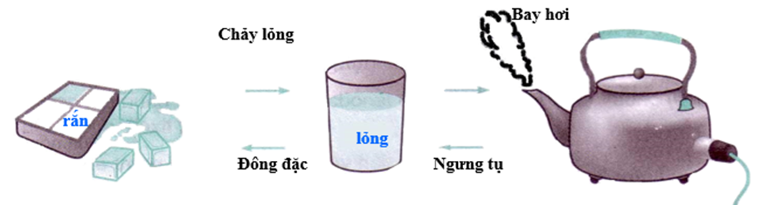

Quan sát | Ghi nhận trạng thái của nước
Viên nước đá
Viên đá tan chảy
Đun sôi nước
Nước đọng trên nắp ấm

Thực hiện nhiệm vụ học tâp- Học sinh hoàn thành câu trả lời theo cá nhân, giáo viên cho học sinh hoàn thành bảng trả lời gọi một số học sinh trình bày câu trả lời, các học sinh khác nhận xét, góp ý cho câu trả lời của bạn.
Sản phẩm dự kiến
Quan sát | Ghi nhận trạng thái của nước
Viên nước đá | Trạng thái rắn
Viên đá tan chảy | Trạng thái lỏng
Đun sôi nước | Trạng thái hơi
Nước đọng trên nắp ấm | Trạng thái lỏng
Đưa nước lỏng vào ngăn đá tủ lạnh | Trạng thái rắn
Các HS các nhóm nhận xét lẫn nhau
Chuyển giao nhiệm vụ học tập 2
- Quan sát sơ đồ vòng tuần hoàn của nước trong tự nhiên, thảo luận nhóm và mô tả các thay đổi về trạng thái của nước trong tự nhiên.
Qua đó, em rút ra kết luận gì về trạng thái của các chất trong tự nhiên?
Thực hiện nhiệm vụ học tập
Học sinh thảo luận trên cơ sở thực hiện thao tác ghi nhận ý kiến cá nhân vào bảng chung của nhóm. Đại diện mỗi nhóm sẽ trình bày nội dung đã thảo luận, các nhóm khác nhận xét, bổ sung và giáo viên là người chốt lại nội dung

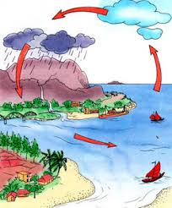

Sản phẩm dự kiến của học sinh –

Nước trong tự nhiên như ao hồ, sông suối dưới ảnh hưởng của nhiệt dộ môi trường sẽ hóa thành hơi nước (lỏng thành hơi). Hơi nước bốc lên gặp lạnh ngưng tụ thành mây, các đám mây gom lại nặng rơi xuống đất thành mưa (hơi thành lỏng).
Các nhóm nhận xét lẫn nhau ( sản phẩm hỗn hợp và bảng kết quả)
- GV nhận xét về thái độ và hiệu quả làm việc của các nhóm
- GV sử dụng đàm thoại để đưa ra kết luận:
Trong tự nhiên các chất có thể chuyển từ thể này sang thể khác
- Sản phẩm học tập
Hoạt động 1
Quan sát | Ghi nhận trạng thái của nước
Viên nước đá | Trạng thái rắn
Viên đá tan chảy | Trạng thái lỏng
Đun sôi nước | Trạng thái hơi
Nước đọng trên nắp ấm | Trạng thái lỏng
Đưa nước lỏng vào ngăn đá tủ lạnh | Trạng thái rắn

Hoạt động 2
Nước trong tự nhiên như ao hồ, sông suối dưới ảnh hưởng của nhiệt dộ môi trường sẽ hóa thành hơi nước (lỏng thành hơi). Hơi nước bốc lên gặp lạnh ngưng tụ thành mây, các đám mây gom lại nặng rơi xuống đất thành mưa (hơi thành lỏng).
4. Phương án dự kiến đánh giá
Hoạt động 1: Phương pháp đánh giá qua hồ sơ học tập – công cụ dánh giá là kết quả học tập của học sinh thể hiện trên phiếu học tập
TIÊU CHÍ ĐÁNH GIÁ  – Xác định quá trình diễn ra sự chuyển thể (trạng thái): nóng chảy, đông đặc; bay hơi, ngưng tụ; sôi. | Nhóm 1 | Nhóm 2 | Nhóm 3 | Nhóm 4
MỨC 1
- Xác định đúng trạng thái của các chất ở từng giai đoạn, vẽ được sơ đồ chuyển đổi các trạng thái của nước một cách chính xác, rõ ràng
MỨC 2
-Xác định đúng trạng thái của các chất ở từng giai đoạn, chưa vẽ được sơ đồ chuyển đổi các trạng thái của nước một cách chính xác, rõ ràng
MỨC 3
- Chưa xác định đúng trạng thái của các chất ở từng giai đoạn, chưa vẽ được sơ đồ chuyển đổi các trạng thái của nước một cách chính xác, rõ ràng

Hoạt động 2: Phương pháp đánh giá qua quan sát
Công cụ đánh giá là hồ sơ học tập – nội dung thuyết trình
TIÊU CHÍ ĐÁNH GIÁ- Giao tiếp và hợp tác | Nhóm 1 | Nhóm 2 | Nhóm 3 | Nhóm 4
MỨC 1
- Trình bày rõ ràng, đầy dủ, chính xác nhiệm vụ và dồng thời biết lắng nghe, chia sẻ với các bạn
MỨC 2
- Trình bày rõ ràng, đầy dủ, chính xác nhiệm vụ nhưng còn lúng túng và dồng thời biết lắng nghe, chia sẻ với các bạn
MỨC 3
- Trình bày chưa được rõ ràng, đầy dủ, chính xác nhiệm vụ nhưng còn lúng túng và dồng thời biết lắng nghe, chia sẻ với các bạn

HOẠT ĐỘNG 5- Tiến hành thí nghiệm xác định sự biến dổi thể của các chất(15 phút)
- Mục tiêu hoạt động
7.KHTN 2.4 9. NLC.TC1 11.PC.TT.1
- Tổ chức hoạt động
PP: + Dạy học trực quan: sử dụng thí nghiệm.
KT: Khăn trải bàn
GV giao nhiệm vụ cho 6 nhóm, mỗi nhóm từ 6-7 học sinh sẽ phân chia công việc để thực hiện đồng thời hai thí nghiệm 4 và 5. Sau thí nghiệm, cả nhóm sẽ cùng thảo luận để hoàn tất bảng công việc
STT | Dụng cụ - Hóa chất | Số lượng
1 | Sáp (parafin) đã cắt nhỏ
2 | Bình phun tia | 1
3 | Hộp quẹt diêm | 1
4 | Cốc thủy tinh 250 ml | 1
5 | Kẹp gắp | 1
6 | Chén sứ | 1
7 | Đế tròn đun hóa chất | 1
8 | Đèn cồn | 1
9 | Bình cầu | 1
10 | Khăn lau | 1
11 | Khay đựng hóa chất | 1
12 | Nước lạnh (đá khô hay nước đá ….) | 1
Chuyển giao nhiệm vụ học tập- Em hãy tiến hành thực hiện và quan sát thí nghiệm 4,5. Cho biết có những quá trình chuyển thể nào đã xảy ra và hoàn thành bảng trả lời.

Thí nghiệm 4- Làm nóng chảy nến |  | Thí nghiệm 5- Đun sôi và làm lạnh nước
Bước thực hiện | Chuyển đổi trạng thái | Bước thực hiện | Chuyển đổi trạng thái
Bước1 – cắt nhỏ mẩu nến màu cho vào chén sứ |  | Bước1 – lấy lượng nhỏ nước cho vào cốc thủy tinh chịu nhiệt
Bước 2- đun nóng chén sứ trên đèn cồn |  | Bước 2- đun sôi nước trong cốc thủy tinh bằng đèn cồn
Bước 3- sau khi nến chuyển sang thể lỏng, tăt đèn cồn , để nguội và quan sát |  | Bước 3- quan sát hiện tượng trên mặt thoáng của nước
 |  | Bước 4- dặt bình cầu đáy trong chứa nước lạnh trên miệng cốc thủy tinh, quan sát hiện tượng xảy ra dưới đáy bình cầu
- Bảng kết quả dự kiến
Thí nghiệm 4- Làm nóng chảy nến |  | Thí nghiệm 5- Đun sôi và làm lạnh nước
Bước thực hiện | Chuyển đổi trạng thái | Bước thực hiện | Chuyển đổi trạng thái
Bước1 – cắt nhỏ mẩu nến màu cho vào chén sứ | Không có chuyển đổi | Bước1 – lấy lượng nhỏ nước cho vào cốc thủy tinh chịu nhiệt | Không có chuyển đổi
Bước 2- đun nóng chén sứ trên đèn cồn | Rắn thành lỏng | Bước 2- đun sôi nước trong cốc thủy tinh bằng đèn cồn | Lỏng thành hơi
Bước 3- sau khi nến chuyển sang thể lỏng, tăt đèn cồn , để nguội và quan sát | Lỏng thành rắn | Bước 3- quan sát hiện tượng trên mặt thoáng của nước | Lỏng thành hơi
 | Lỏng thành rắn | Bước 4- Đặt bình cầu đáy trong chứa nước lạnh trên miệng cốc thủy tinh, quan sát hiện tượng xảy ra dưới đáy bình cầu | Hơi thành lỏng

- Phương án đánh giá dự kiến
Phương pháp đánh giá quan sát- công cụ thang đánh giá về mức độ hoàn thành thí nghiệm

TIÊU CHÍ ĐÁNH GIÁ- Tiến hành được thí nghiệm về sự chuyển thể (trạng thái) của chất | Nhóm 1 | Nhóm 2 | Nhóm 3 | Nhóm 4
MỨC 1- Biết phân chia công việc để hoàn thành cả hai thí nghiệm.Thao tác thí nghiệm chuẩn xác, kết quả thí nghiệm thành công, biết sắp xếp gọn gàng dụng cụ sau thí nghiệm và làm vệ sinh sạch sẽ
MỨC 2- Biết phân chia công việc để hoàn thành cả hai thí nghiệm.Thao tác thí nghiệm còn chưa chuẩn xác, kết quả thí nghiệm thành công, biết sắp xếp gọn gàng dụng cụ sau thí nghiệm và làm vệ sinh sạch sẽ
MỨC 3- Chưa biết phân chia công việc để hoàn thành cả hai thí nghiệm.Thao tác thí nghiệm chưa chuẩn xác, kết quả thí nghiệm chưa thành công, chưa biết sắp xếp gọn gàng dụng cụ sau thí nghiệm và làm vệ sinh sạch sẽ.

HOẠT ĐỘNG 6: Khái niệm về sự nóng cháy, sự đông đặc, sự hóa hơi, sự ngưng tụ. (15 phút)
- Mục tiêu hoạt động
4.KHTN 1.1 8.KH3.1
- Tổ chức hoạt động
Chuyển giao nhiệm vụ học tập
Giáo viên chia 4 nhóm và phân công nhiệm vụ tìm hiểu và trình bày Trả lời câu hỏi
• Cho biết quá trình nào là ngược nhau
• Các quá trình này là biến đổi vật lí hay hóa học
Thực hiện nhiệm vụ học tập
Nhóm 1  Sự nóng chảy là gì? Cho ví dụ minh họa | Nhóm 3  Sự hóa hơi là gì? Cho ví dụ minh họa
Nhóm 2  Sự đông đặc là gì? Cho ví dụ minh họa | Nhóm 4  Sự ngưng tụ là gì? Cho ví dụ minh họa
Các nhóm tiến hành thảo luận theo nhiệm vụ được phân công. Đại diện nhóm trình bày khái niệm và đưa ra ví dụ minh họa – nhóm chuyên gia.
Sau khi các nhóm trình bày xong, giáo viên cho học sinh thảo luận, đánhh giá về các ví dụ đã đề xuất.

- Sản phẩm dự kiến
Nhóm 1  Sự nóng chảy là quá trình chuyển từ thể rắn sang thể lỏng của chất  VD- Cây kem lấy ra khỏi tủ lạnh bị tan chảy | Nhóm 3  Sự bay hơi là quá trình chuyển từ thể lỏng sang thể hơi của chất  Sự sôi là quá trình bay hơi xảy ra trong lòng và cả trên mặt thoáng của chất lỏng.  VD: Hiện tượng nước bốc hơi
Nhóm 2  Sự đông đặc là quá trình chuyển từ thể lỏng sang thể rắn của chất  VD- sự hình thành băng tuyết vào mùa đông | Nhóm 4  Sự ngưng tụ là quá trình chuyển từ thể khí sang thể lỏng của chất  VD- sương đọng trên lá cây

Sự nóng chảy là quá trình chuyển từ thể rắn sang thể lỏng của chất
Sự đông đặc là quá trình chuyển từ thể lỏng sang thể rắn của chất
Sự bay hơi là quá trình chuyển từ thể lỏng sang thể hơi của chất
Sự sôi là quá trình bay hơi xảy ra trong lòng và cả trên mặt thoáng của chất lỏng.
Sự sôi là trường hợp dặc biệt của sự bay hơi.
Sự ngưng tụ là quá trình chuyển từ thể khí sang thể lỏng của chất

- DỰ KIẾN ĐÁNH GIÁ NĂNG LỰC HỌC SINH
Phương pháp đánh giá qua quan sát và đánh giá qua công cụ là hồ sơ học tập là bài thuyết trình nhóm
Công cụ đánh giá bảng Rubric với ba tiêu chí và 3 mức độ
TIÊU CHÍ ĐÁNH GIÁ |  | Nhóm 1 | Nhóm 2 | Nhóm 3 | Nhóm 4
Tiêu chí 1  Nêu được khái niệm về sự nóng chảy; sự sôi; sự bay hơi; sự ngưng tụ, đông đặc. | MỨC 1- - Trình bày rõ ràng, đầy đủ, chính xác nhiệm vụ
 | MỨC 2- Trình bày rõ ràng, đầy dủ, chính xác nhiệm vụ nhưng còn lúng túng
 | MỨC 3- Trình bày chưa được rõ ràng, đầy dủ, chính xác nhiệm vụ nhưng còn lúng túng
Tiêu chí 2 và 3  Giao tiếp và hợp tác  Tự học tự chủ | MỨC 1- Chủ động tích cực thực hiện nhiệm vụ được giao; biết lắng nghe, chia sẻ với các bạn
Tiêu chí 2 và 3  Giao tiếp và hợp tác  Tự học tự chủ | MỨC 2- hoàn thành nhiệm vụ khi được giao việc, biết lắng nghe, chia sẻ với các bạn
Tiêu chí 2 và 3  Giao tiếp và hợp tác  Tự học tự chủ | MỨC 3- còn thụ động trong quá trình thực hiện nhiệm vụ, biết lắng nghe, chia sẻ với các bạn

HOẠT ĐỘNG 7: Củng cố lý thuyết (15 phút)
- Mục tiêu hoạt động
Nhiệm vụ: GV sử dụng kĩ thuật sơ đồ tư duy định hướng cho HS hệ thống hoá được kiến thức về chất, các thể cơ bản của chất, vật thể.
- Tổ chức hoạt động
GV hướng dẫn HS thiết kế sơ đồ tư duy để tổng kết những kiến thức cơ bản của chủ đề.
Hoạt động 2: Hướng dẫn giải bài tập
CHẤT

Tính chất vật lí
Ba thể cơ bản của chất
Rắn
Lỏng
Khí/Hơi
Vật thể
Vật thể tự nhiên
Vật thể nhân tạo
Vật vô sinh
(Vật không sống)
Vật hữu sinh
( Vật sống)
Sự đa dạng
Nóng chảy
Đông đặc
Bay hơi
Ngưng tụ
Tính chất hóa học
Nhiệm vụ: GV sử dụng phương pháp dạy học bài tập, định hướng cho HS giải quyết một số bài tập phát triển năng lực khoa học tự nhiên cho cả chủ đề.
Tổ chức dạy học: GV hướng dẫn HS tìm hiểu và thực hiện một số bài tập để ôn tập chủ đề.
Một số bài tập gợi ý:
CHỦ ĐỀ 1: PHÂN BIỆT VẬT THỂ VÀ CHẤT-CHẤT TINH KHIẾT VÀ HỖN HỢP
- Sản phẩm học tập
- Hoàn thành sơ đồ, cho được ví dụ
- Phương án đánh giá
Công cụ đánh giá bảng Rubric với tiêu chí và 3 mức độ
TIÊU CHÍ ĐÁNH GIÁ |  | Nhóm 1 | Nhóm 2 | Nhóm 3 | Nhóm 4
Tiêu chí 1  Kết quả thảo luận, học tập | MỨC 1- Làm đủ. Chưa biết đúng sai. Trình bày vẫn còn lúng túng lý thuyết và cho ví dụ
Tiêu chí 1  Kết quả thảo luận, học tập | MỨC 2 Các Hs trong nhóm đều tham gia hoạt động, kết quả vẫn còn sai sót
Tiêu chí 1  Kết quả thảo luận, học tập | MỨC 3- Các Hs trong nhóm đều tham gia hoạt động, Kết quả hoàn thiện sơ đồ tốt, cho được ví dụ
Tiêu chí 2  Giao tiếp và hợp tác | MỨC 1- Lắng nghe
Tiêu chí 2  Giao tiếp và hợp tác | MỨC 2- Có lắng nghe, phản hồi
Tiêu chí 2  Giao tiếp và hợp tác | MỨC 3- Lắng nghe ý kiến các thành viên khác, phản hồi và tiếp thu ý kiến hiệu quả

HOẠT ĐỘNG 8: luyện tập - Ôn tập (30 phút)
- Mục tiêu hoạt động
- Hệ thống kiến thức - luyện tập
- Tổ chức hoạt động
- Chuẩn bị:
- Gv giao nhiệm vụ cho các nhóm từ tiết học trước : chuẩn bị bài tập, phiếu học tập
Câu 1: Hãy chỉ ra đâu là vật thể, đâu là chất trong các câu sau:
- Cơ thể người có 63 – 68% về khối lượng là nước.
- Thủy tinh là vật liệu chế tạo ra nhiều vật gia dụng khác nhau như lọ hoa, cốc, bát, nồi…
- Than chì là vật liệu chính làm ruột bút chì
- Paracetamol là thành phần chính của thuốc điều trị cảm cúm
STT | Vật thể | Chất
1
2
3
4

Câu 2: Cho các từ sau: vật lý, sự sống, không có, rắn, lỏng, khí, tự nhiên/thiên nhiên, tính chất, thể/trạng thái, vật thể nhân tạo. Hãy chọn từ/cụm từ thích hợp điền vào chỗ trống trong các câu sau:
- Các chất có thể tồn tại ở ba (1)…..cơ bản khác nhau, đó là (2)……
- Mỗi chất có một số (3)…..khác nhau khi tồn tại
- Mọi vật thể đều do (4)….tạo nên. Vật thể có sẵn trong (5)…. được gọi là vật thể tự nhiên. Vật thể do con người tạo ra dược gọi là (6)…..
- Vật hữu sinh là vật có các dấu hiệu của (7)……mà vật vật vô sinh (8)….
- Chất có các tính chất (9)…..như hình dạng, kích thước, màu sắc, khối lượng riêng, nhiệt độ sôi, nhiệt độ nóng chảy, tính cúng, độ dẻo.
- Muốn xác định tính chất của chất (10)….ta phải sử dụng các phép đo.
Câu 3: Hoàn thành thông tin các thể và tích dấu x vào đặc điểm của các vật thể theo mẫu bảng sau:
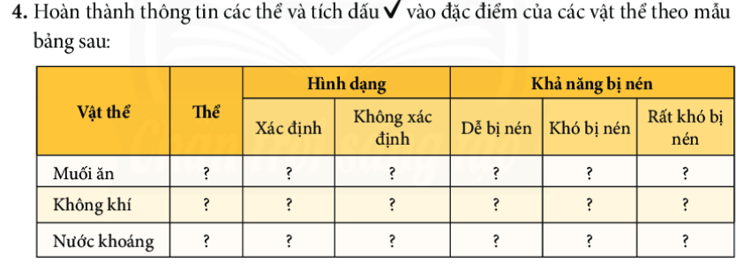
Câu 4: Trường nào sau đây thể hiện tính chất hóa học, tính chất vật lý?

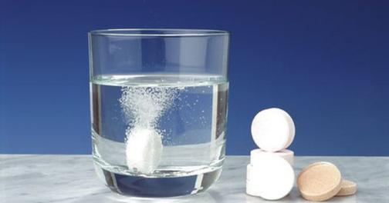 | 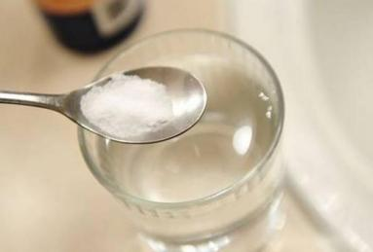
Cho 1 viên sủi vitamin vào trong cốc nước | Cho 1 thìa đường vào cốc nước khuấy đều

Câu 5: Khi làm muối từ nước biển, người dân làm muối (diêm dân) dẫn nước biển vào các ruộng muối. Nước biển bay hơi, người ta thu được muối. Theo em, thời tiết như thế nào thì thuận lợi cho nghề làm muối? Giải thích.b. Tính chất vật lý
- Thực hiện nhiệm vụ học tập
HS hợp tác với nhau thực hiện nhiệm vụ học tập (hoàn thành PHT)
GV đến quan sát các nhóm, ghi nhận lại các hỗn hợp, phát hiện các khó khăn và có biện pháp hỗ trợ.
- Báo cáo kết quả và thảo luận:
Mỗi nhóm cử 1 HS đại diện lên trình bày kết quả và 1 HS ghi vào bảng tổng hợp lớn

Kết quả dự kiến của HS như sau:
Câu 1:
STT | Vật thể | Chất
1 | Cơ thể người | nước.
2 | Lọ hoa, cốc, bát, nồi | Thủy tinh
3 | Ruột bút chì | Than chì
4 | Thuốc điều trị cảm cúm | Paracetamol

Câu 2:
- Thể/trạng thái | - rắn, lỏng, khí, | (3) tính chất | (4) chất
- tự nhiên/thiên nhiên | - vật thể nhân tạo | - sự sống
- không có | - Vật lý | - Vật lý
a) Các chất có thề tổn tại ở ba (1) thể/ trạng thái cơ bản khác nhau, đó là (2) rắn, lỏng, khí.
b) Mỗi chất có một số (3) tính chất khác nhau khi tổn tại ở các thề khác nhau.
c) Mọi vật thể đểu do (4) chất tạo nên. Vật thể có sẵn trong (5) tự nhiên/ thiên nhiên được gọi là vật thể tự nhiên; Vật thê’ do con người tạo ra được gọi là (6) vật thể nhân tạo.
d) Vật hữu sinh là vật có các dấu hiệu của (7) sự sống mà vật vô sinh (8) không có.
e) Chất có các tính chất (9) vật lí như hình dạng, kích thước, màu sắc, khối lượng riêng, nhiệt độ sôi, nhiệt độ nóng chảy, tính cứng, độ dẻo.
f) Muốn xác định tính chất (10) vật lí ta phải sử dụng các phép đo.
Câu 3
Vật thể | Thể | Hình dạng |  | Khả năng bị nén
Vật thể | Thể | Xác định | Không xác định | Dễ bị nén | Khó bị nén | Rất khó bị nén
Muối ăn | Rắn | x |  |  |  | x
Không khí | Khí |  | x | x
Nước khoáng | Lỏng |  | x |  | x
Câu 4
- Tính chất hóa học
- b. Tính chất vật lý
Câu 5:
Khi làm muối từ nước biển, người dân làm muối (diêm dân) dẫn nước biển vào các ruộng muối. Nước biển bay hơi, người ta thu được muối. Khi thời tiết nắng nóng và có gió thì thuận lợi cho nghề làm muối vì tốc độ bay hơi phụ thuộc vào nhiệt độ và gió. | 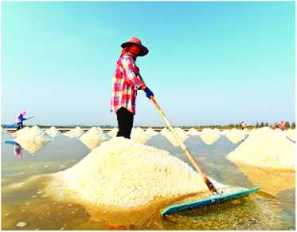
3. Sản phẩm học tập
- Kết quả của PHT
- Phương án đánh giá
Phương pháp đáng giá HS: Đánh giá đồng đẳng
RUBRIC
Tiêu chí | Nhóm 1 | Nhóm 2 | Nhóm 3 | Nhóm 4
Mức độ tham gia hoạt động nhóm
- Mức 1: Tham dự nhưng không tập trung
- Mức 2: Có tham gia, làm bài tập theo đúng các tiêu chí mà giáo viên yêu cầu.
- Mức 3: Nhiệt tình, sôi nổi, tích cực, làm nhanh trật tự theo đúng các tiêu chí mà giáo viên yêu cầu.
Kết quả phiếu học tập
- Mức 1: Học sinh hoàn thành phiếu học tập nhưng chưa biết đúng hay sai
- Mức 2: Học sinh hoàn thành đúng phiếu học tập .Giải thích đúng
- Mức 3: Biết giải thích vào các hiện tượng đời sống thông qua các quá trình biến đổi
Tiếp thu, trao đổi ý kiến
- Mức 1: Chỉ nghe ý kiến
- Mức 2: Có ý kiến
- Mức 3: Có nhiều ý kiến và ý tưởng
Báo cáo rõ ràng ,chính xác
- Mức 1: Lắng nghe
- Mức 2: Có lắng nghe, phản hồi
- Mức 3:Lắng nghe ý kiến các thành viên khác, phản hồi và tiếp thu ý kiến hiệu quả
Kết quả làm bài tập thực tiễn
- Mức 1: Phân loại đúng 1 tính chất
- Mức 2: Phân loại đúng 2 tính chất
- Mức 3: Phân loại đúng 2 tính chất, giải thích đúng

Thang đo 1: Đánh hoạt động nhóm

Nội dung quan sát | Hoàn toàn đồng ý | Đồng ý | Phân vân | Không đồng ý
Thảo luận sôi nổi
Các Hs trong nhóm đều tham gia hoạt động
Kết quả học tập nhóm tốt
Trình bày kết quả học tập tốt

Tài liệu này được chia sẻ tại: Group Thư Viện STEM-STEAM
https://www.facebook.com/groups/thuvienstem

